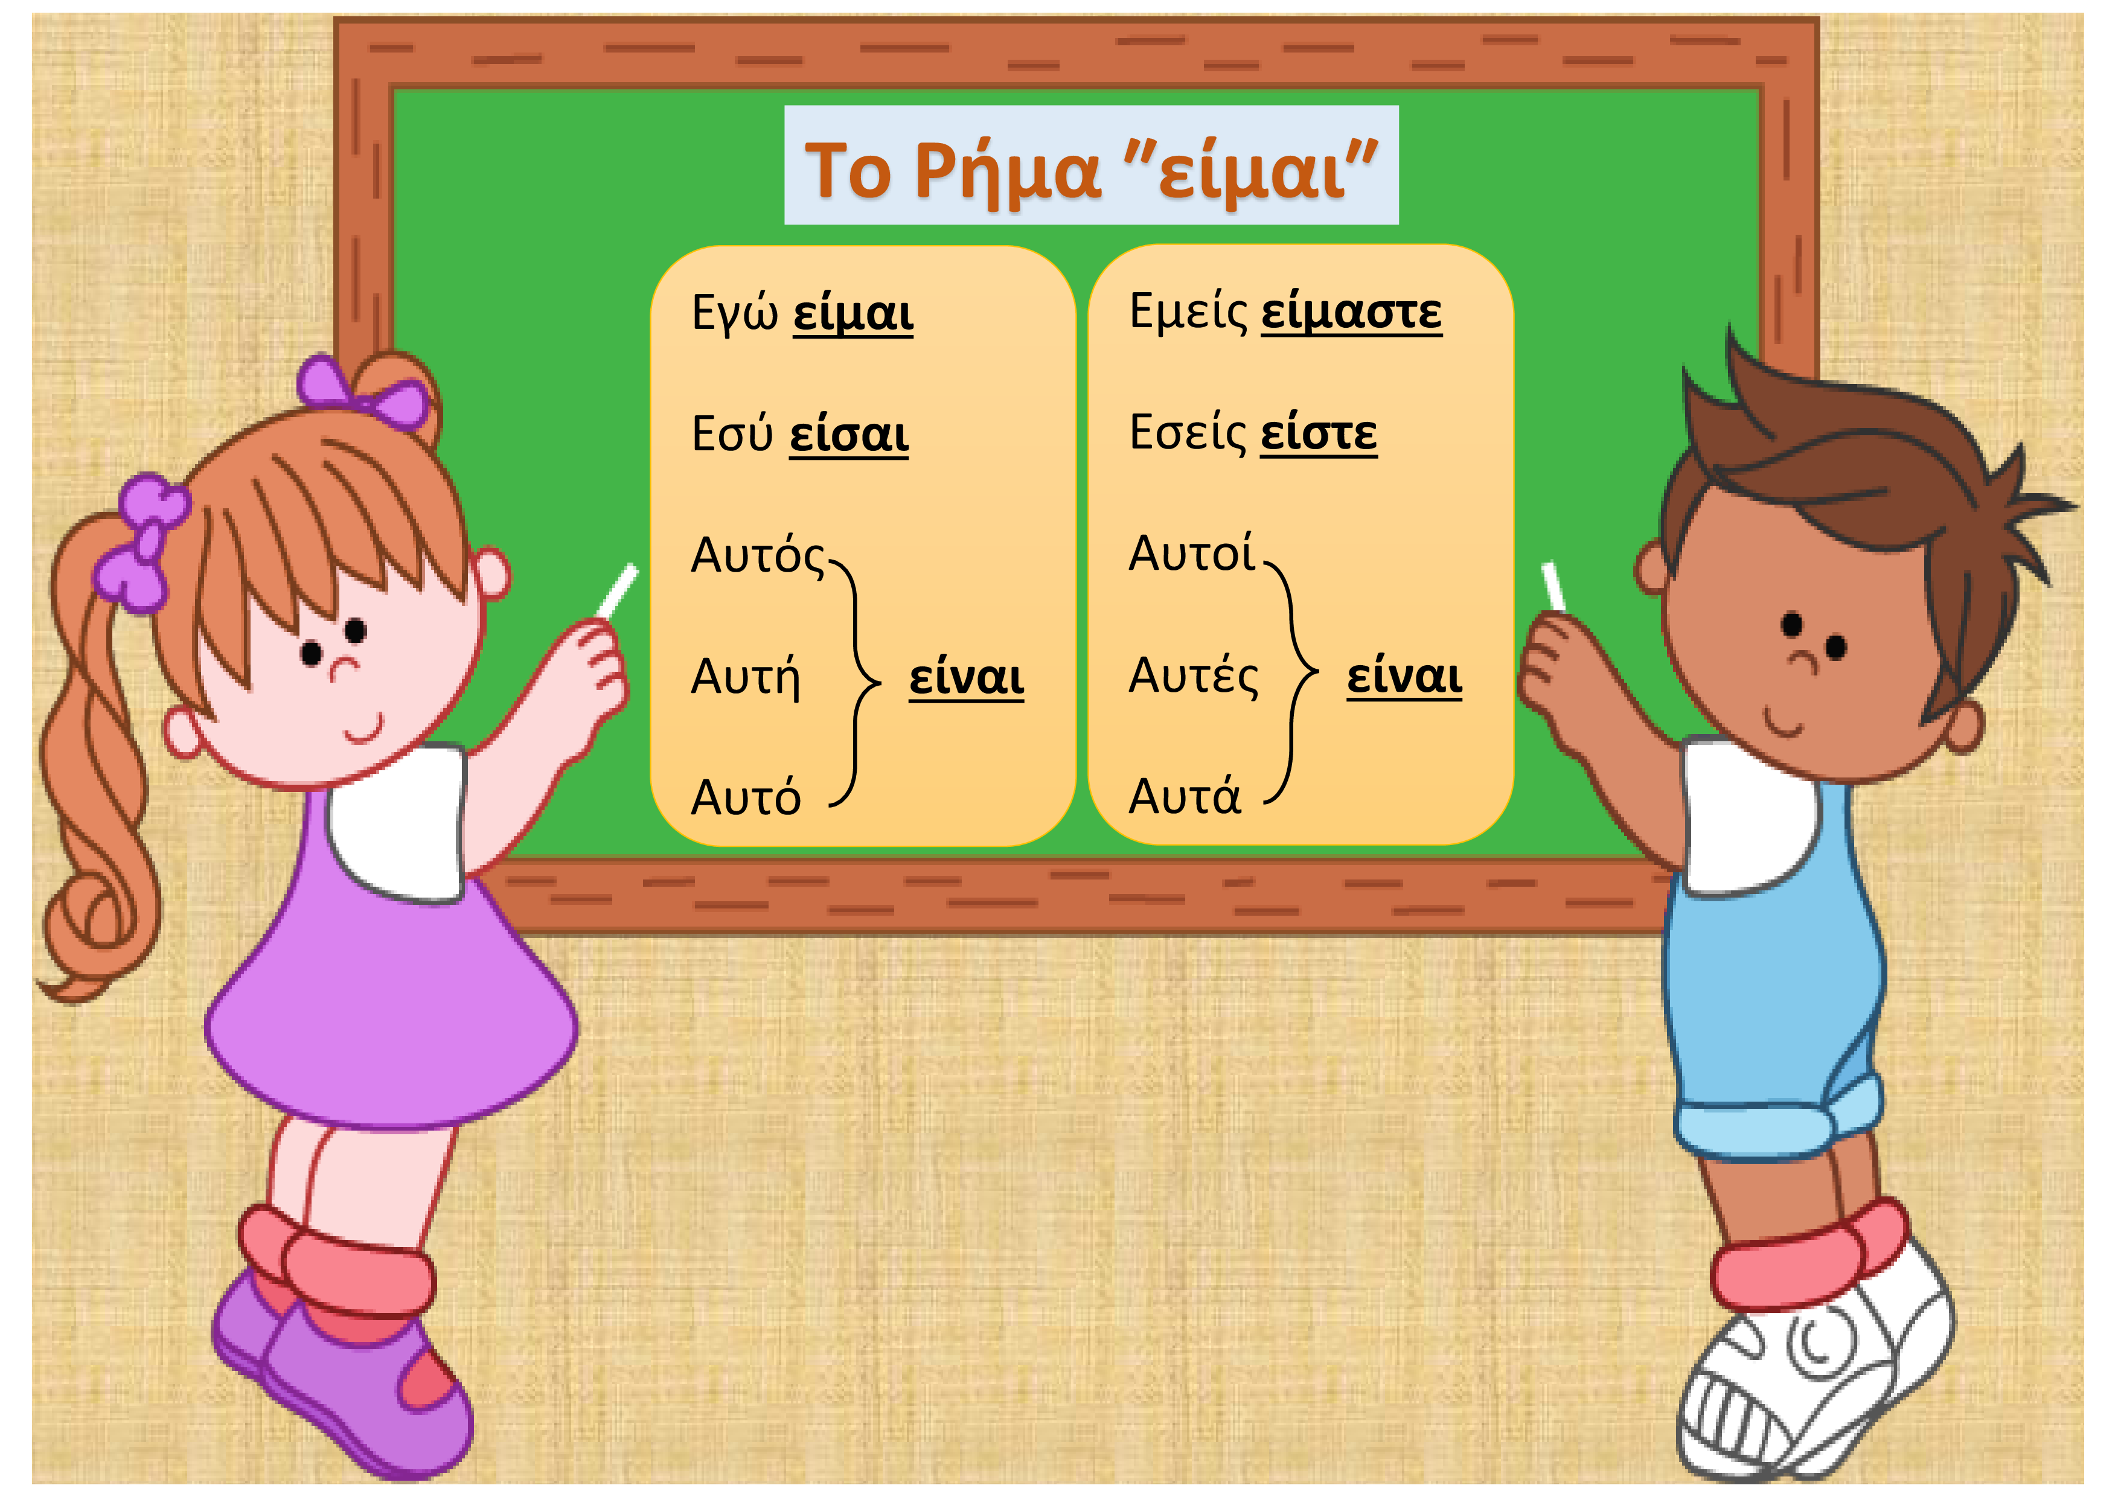
Ονοματεπώνυμο ________________________


- Τα παιδιά έχουν στην πινακίδα τους μερικές λέξεις. Μπορείς να τις τοποθετήσεις στη σωστή τους θέση;
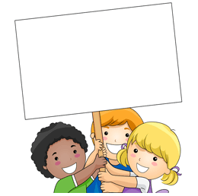
Εγώ__________ παιδί.
Εσύ _________ φίλη μου.
Αυτός _________ ο θείος μου.
Εμείς __________ στη Β’ Τάξη.
Εσείς __________ στο γήπεδο.
Αυτοί _________ από άλλη τάξη.
είμαι
είναι
είστε
είναι

είσαι
είμαστε

- Συμπληρώνω τα κενά με τον κατάλληλο τύπο του ρήματος είμαι.

- Μαίρη, πού _____________ τα παπούτσια μου;
- Δεν ξέρω μπαμπά, δες μήπως ____________ στη βεράντα του σαλονιού.
- Μπαμπά, εμείς αύριο το απόγευμα θα _________________ στην παιδική χαρά.
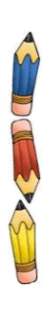
- Καλά παιδί μου, αλλά εκεί που θα ____________ να προσέχετε.
- Μίμη, εσύ αύριο πού θα ____________ ;
- Εγώ έχω πολύ διάβασμα και θα ____________ στο δωμάτιό μου.
- Πάντως, παιδιά μου, όπου κι αν ____________ πρέπει να προσέχετε.
- Καλά, μπαμπά, θα ________________ προσεχτικοί.
- Άντε γεια σας, θα ____________ στο γραφείο μου για δουλειά.
- Γεια σου μπαμπά, καλή δουλειά!

